Конкурс буктрейлеров в Торжке

«Книга – в кадре»
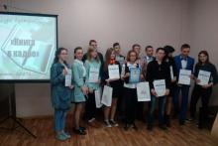 Идея буктрейлеров зародилась в США, где и сейчас является составной частью пиар-кампании для раскрутки новых книг. В России же буктрейлеры практикуют мало и в основном как агитационный элемент социальной рекламы – чтобы пробудить любовь к чтению и рассказать о классических произведениях русской литературы.
Конечно, лучшая реклама произведения – это наличие постоянной и активной читательской аудитории. Однако использование буктрейлера как раз дает возможность привлечь внимание к произведению и постепенно сформировать круг читателей и почитателей.
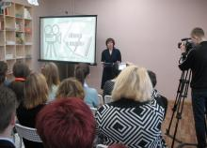Именно для этого был и задуман конкурс буктрейлеров. 19 мая в Городской библиотеке-филиале им. М. Горького состоялось торжественное подведение итогов II городского конкурса буктрейлеров «Книга - в кадре».
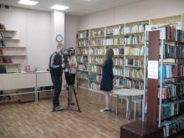Следует отметить, что работы, представленные на конкурс в этом году, принципиально отличаются от прошлогодних. Если буктрейлеры 16 года, как правило, представляли собой фрагменты экранизаций литературных произведений, то работы 2017 года порадовали членов жюри актерским мастерством. На суд жюри было представлено 11 работ. Победителями стали:
1 место присуждено учащейся 9 Б класса МБОУ СОШ № 8 Ивановой Веронике за буктрейлер «Память человечества».
2 место завоевали студенты Колледжа Росрезерва Елена Железнова, Анастасия Сапожникова, Андрей Соловьев, Максим Бобров с буктрейлером «Дилемма Достоевского». 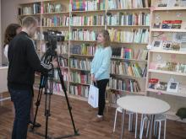
3 место – буктрейлер к роману Ф. Достоевского «Преступление и наказание» учащейся 11 класса МБОУ СОШ №8 Анны Жагловой .
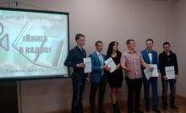Специальными призами от председателя жюри, Генерального директора ООО «ТЦ Беркут», Г.В. Ивановской отмечены работа учащейся 6в класса МБОУ СОШ №6 Олеси Глининой «Кошмары во сне и наяву» и актерская работа ученика 11 класса МБОУ СОШ №8 Кирилла Белоусова .
С лучшими работами вы можете познакомиться на сайте МКУК ЦБС.

